**МИНИСТЕРСТВО НАУКИ И ВЫСШЕГО ОБРАЗОВАНИЯ  
 РОССИЙСКОЙ ФЕДЕРАЦИИ**

**ФЕДЕРАЛЬНОЕ ГОСУДАРСТВЕННОЕ АВТОНОМНОЕ ОБРАЗОВАТЕЛЬНОЕ УЧРЕЖДЕНИЕ ВЫСШЕГО ОБРАЗОВАНИЯ**

**НОВОСИБИРСКИЙ НАЦИОНАЛЬНЫЙ ИССЛЕДОВАТЕЛЬСКИЙ ГОСУДАРСТВЕННЫЙ УНИВЕРСИТЕТ**

**Факультет информационных технологий**

**Кафедра параллельных вычислений**

**ОТЧЕТ**

**О ВЫПОЛНЕНИИ ПРАКТИЧЕСКОЙ РАБОТЫ**

# Введение в архитектуру ARM

студента 2 курса, группы 20211

**Золоторевского Андрея Сергеевича**

Направление 09.03.01 – «Информатика и вычислительная техника»

Преподаватель:

Павел Олегович Холявко

Новосибирск 2021

**ЦЕЛЬ**

* Знакомство с программной архитектурой ARM
* Анализ ассемблерного листинга программы для архитектуры ARM

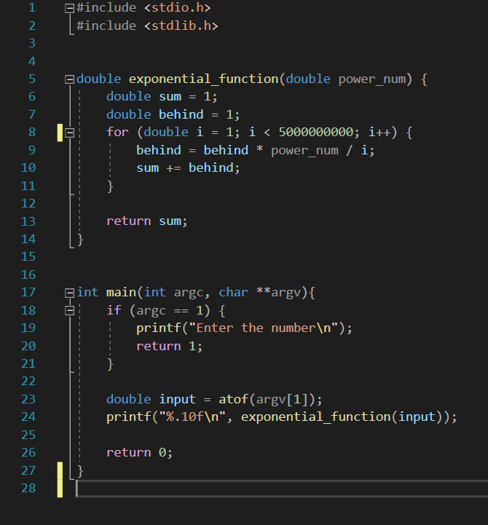

Ассемблерный листинг программы для архитектуры ARM:

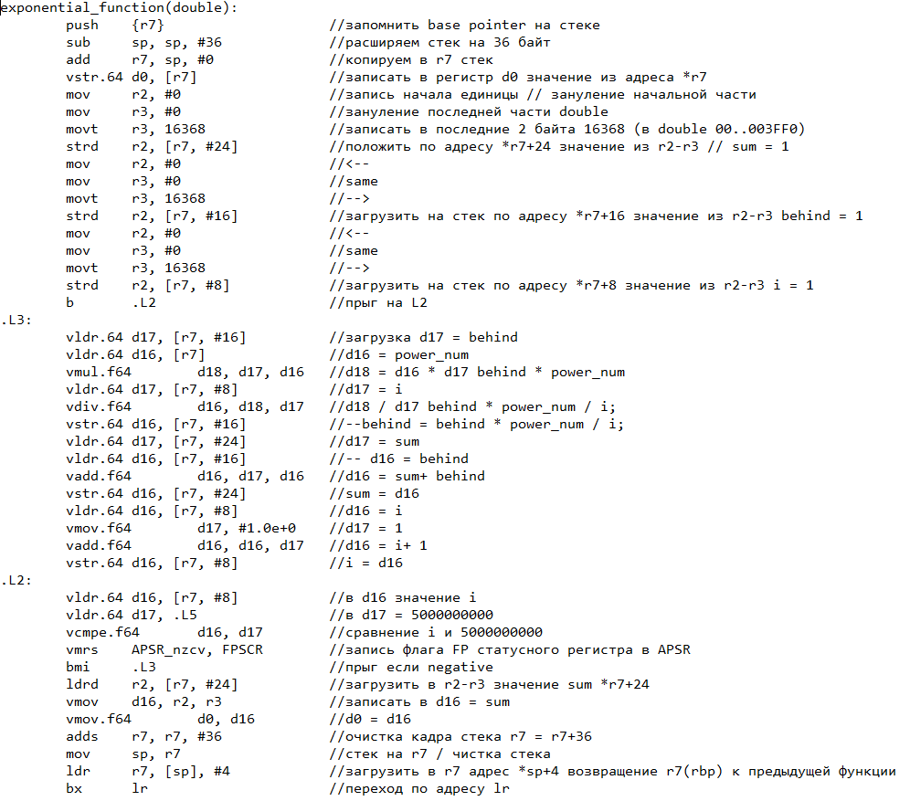

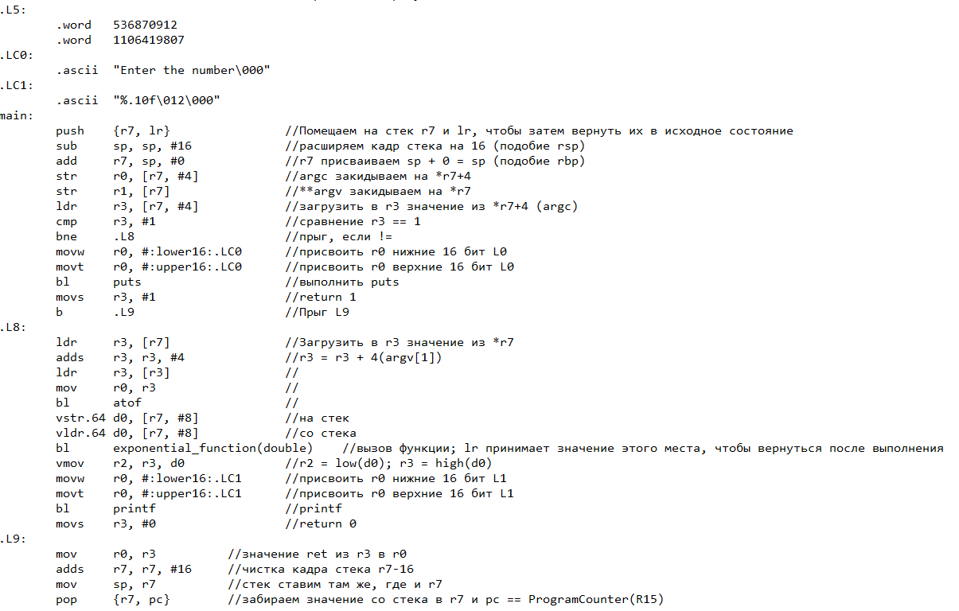

Вывод по результатам лабораторной работы

Я ознакомился с программной архитектурой ARM, научился анализировать ассемблерные листинги программ на этой архитектуре.

Из полученной информации я понял, как возможно применить оптимизации на самом низком уровне

Также я заметил разницу между архитектурами x86, x86-64 и ARM: x86 и x86-64 спроектированы под CISC, а значит значение длин команд нефиксированное; небольшое число регистров, каждый из которых выполняет строго определённую функцию; арифметические действия кодируются в одной команде.

В то же время ARM спроектирована под RISC => мы имеем дело с упрощен набор инструкций. Их меньше, а значит:

1. Более эффективное распараллеливание вычислений
2. Декодирование происходит быстрее

Также имеется больше регистров, специализированных команд для работы с памятью и т.д.